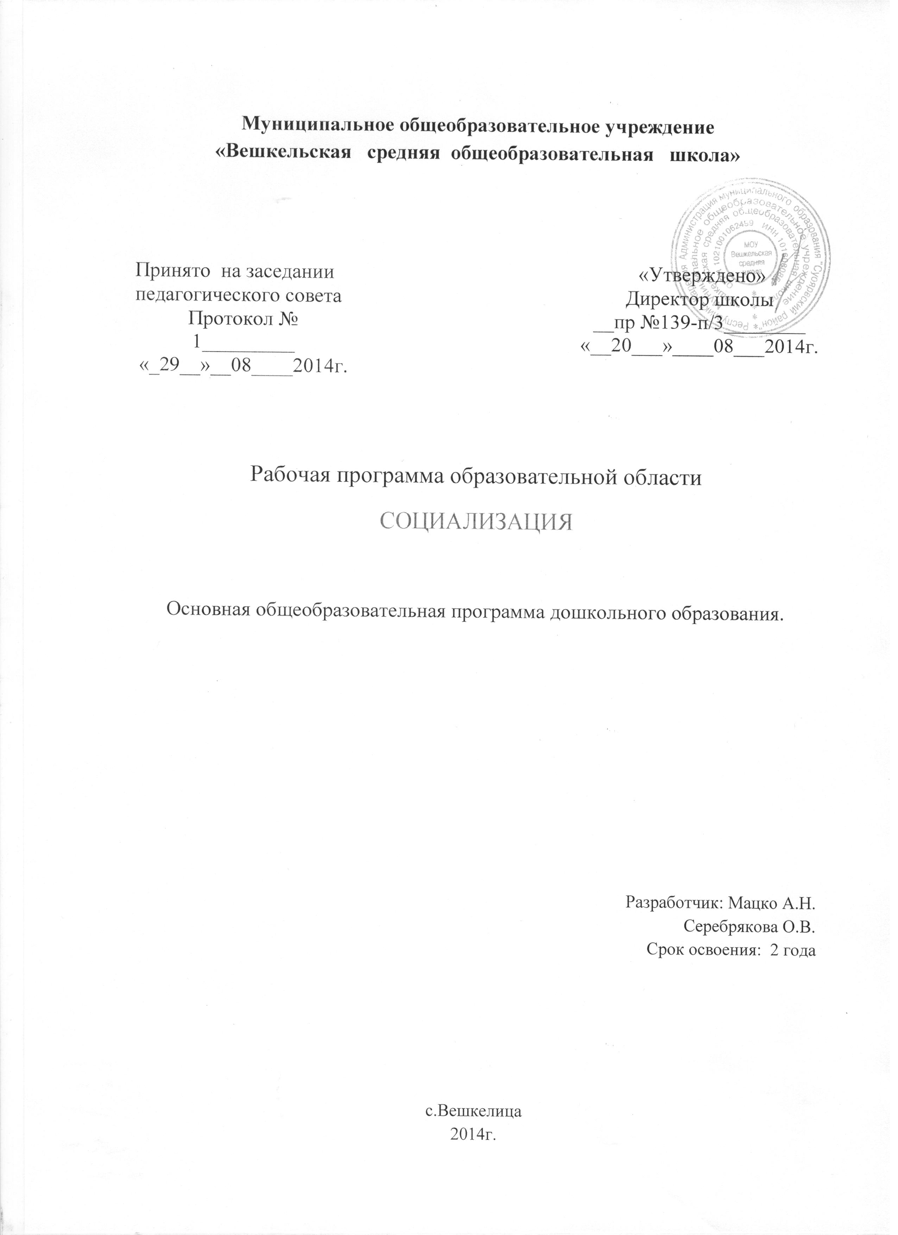

Пояснительная записка

Программа разработана на основе программы «От рождения до школы» под ред. Н.Е. Вераксы, Т.С. Комаровой,М.А. Васильевой в соответствии с Федеральными государственными требованиями (ФГТ, Приказ № 655 от 23 ноября 2009 г.). Так же в соответствии со следующими нормативными документами:
- Законом «Об образовании в Российской Федерации» №273 Ф З -Концепцией модернизации российского образования
- Концепцией дошкольного воспитания
- Санитарно-эпидемиологические требования к устройству, содержанию и организации режима работы в дошкольных образовательных организаций 2.4.1.3049-13 от 15 мая 2013 года
В рабочей программе «Социализация» сформулированы задачи освоения детьми 5-7 лет содержания образовательной области «Социализация».
Содержание образовательной области «Социализация» направлено на достижение целей освоения первоначальных представлений социального характера и включения детей в систему социальных отношений через решение следующих задач:
- развитие игровой деятельности детей;
- приобщение к элементарным общепринятым нормам и правилам взаимоотношения со сверстниками и взрослыми (в том числе моральным);
- формирование гендерной, семейной, гражданской принадлежности, патриотических чувств, чувства принадлежности к мировому сообществу.

Задачи по возрастным группам

Старшая группа.

- Обогащать игровой опыт каждого ребёнка, повышая влияние игры на его развитие: на умение договариваться, мириться, уступать, убеждать, самостоятельно разрешать конфликты, возникающие в ходе игры. Закреплять умение подчиняться правилам и воспитание культуры честного соперничества в играх-соревнованиях.
- Воспитание доброжелательного отношения к людям, уважения к старшим, дружеских взаимоотношений со сверстниками заботливого отношения к малышам.
- Формирование представлений ребенка о его месте в обществе. Расширение представлений о правилах поведения в общественных местах; об обязанностях в группе детского сада, дома, на улице.
- Развитие добрых чувств, эмоциональной отзывчивости, умения различать настроение и эмоциональное состояние окружающих людей и учитывать это в своём поведении.
- Формирование умения оценивать свои поступки и поступки сверстников. Развитие стремления выражать своё отношение к окружающему, самостоятельно находить для этого различные речевые средства.
- Дальнейшее обогащение представлений о людях, их нравственных качествах, гендерных отличиях, социальных и профессиональных ролях, правилах отношений взрослых и детей; воспитание толерантности по отношению к людям разных национальностей, формирование начал гражданственности.
- Формирование представлений о родном городе и стране, развитие патриотических и гражданских чувств.
- Развитие положительной самооценки, уверенности в себе, чувства собственного достоинства, желания следовать социально-одобряемым нормам поведения, осознание роста своих возможностей и стремление к новым достижениям.

Подготовительная к школе группа.

- Создавать условия для проявления активности, самостоятельности и творчества детей в разных видах сюжетных игр, обогащать игровой опыт каждого ребёнка на основе участия в интегративной деятельности (познавательной, речевой, продуктивной), включающей игру.
- Развитие самостоятельности в организации всех видов игр, выполнение правил и норм поведения.
- Развивать умение в режиссёрских играх вести действие и повествование от имени разных персонажей, согласовывать свой замысел с замыслом партнёра.
- Закрепление умения брать на себя различные роли в соответствии с сюжетом игры; использовать атрибуты, конструкторы, строительный материал.
- Воспитывать гуманистическую направленность поведения, развивать социальные чувства, эмоциональную отзывчивость, доброжелательность, первоначальные социально-ценностные ориентации.
- Воспитывать привычки культурного поведения и общения с людьми, помогать детям осваивать правила поведения в общественных местах и правила уличного движения.
- Продолжать обогащение опыта сотрудничества, дружеских взаимоотношений со сверстниками и взаимодействия со взрослыми; формировать умение спокойно отстаивать своё мнение.
- Развитие волевых качеств: умение ограничивать свои желания, подчиняться требованиям взрослых и выполнять установленные нормы поведения, следовать положительному примеру.
- Развивать начала социальной активности, желаний на правах старших участвовать в жизни детского сада: заботиться о малышах, участвовать в оформлении детского сада к праздникам.
- Развивать положительное отношение к школе и учителю, интерес к школьному обучению и активное стремление к будущей социально-личностной позиции школьника.
- Развивать в детях положительную самооценку, уверенность в себе, осознание роста своих достижений, чувство собственного достоинства, самоконтроля и ответственность за свои действия и поступки.
- Формировать представления о мире, о многообразии стран и народов мира, о некоторых расовых и национальных особенностях , нравственных качествах, социальных ролях людей.
- Воспитывать любовь к своей семье, детскому саду, родному городу, родной стране. Воспитывать толерантность по отношению к людям разных национальностей, формировать начала гражданственности.

Связь с другими образовательными областями

«Художественное творчество» | Использование средств продуктивных видов деятельности для обогащения содержания, закрепления результатов освоения области «Социализация»
«Познание» | Формирование целостной картины мира и расширение кругозора в части представлений о себе, семье, гендерной принадлежности, социуме, государстве, мире
«Музыка» | Формирование первичных представлений о себе, своих чувствах и эмоциях, а также окружающем мире в части культуры и музыкального искусства
«Чтение художественной литературы» | Использование художественных произведений для формирования первичных ценностных представлений, представлений о себе, семье и окружающем мире
«Труд» | Формирование представлений о труде, профессиях, людях труда, желания трудиться, устанавливать взаимоотношения со взрослыми и сверстниками в процессе трудовой деятельности
«Физическая культура» | Приобщение к ценностям физической культуры; формирование первичных представлений о себе, собственных двигательных возможностях и особенностях; приобщение к элементарным общепринятым нормам и правилам взаимоотношения со сверстниками и взрослыми в совместной двигательной активности
«Безопасность» | Формирование основ безопасности собственной жизнедеятельности в семье и обществе, а также безопасности окружающего мира
«Здоровье» | Формирование первичных ценностных представлений о здоровье и ЗОЖ человека, соблюдение элементарных общепринятых норм и правил поведения в части ЗОЖ
«Коммуникация» | Развитие свободного общения со взрослыми и детьми в части формирования первичных ценностных представлений, представлений о себе, семье, обществе, государстве, мире, а также соблюдения элементарных общепринятых норм и правил поведения

Формы работы по реализации задач.

Содержание программы реализуется посредством организованной образовательной деятельности 1 раз в 2 недели в старшей, подготовительной к школе группах, в ежедневной совместной со взрослым деятельности, в самостоятельной деятельности детей.
Организованная образовательная деятельность с детьми может включать занятия, беседы, чтение, слушание, развивающие и образовательные ситуации. Освоение задач по развитию игровой деятельности осуществляется посредством организации совместной сюжетной, режиссёрской игры воспитателя с детьми, организации театральных игр, игры-экспериментирования, игры-фантазирования. Игра-экспериментирование проводится с разными материалами: с водой, льдом, снегом, со светом, с магнитом, стеклом, резиной, с бумагой и т. д. Воспитатель организует дидактические и развивающие игры. Освоение задач по развитию игровой деятельности осуществляется также посредством организации развивающей среды для самостоятельной игровой деятельности.
Освоение задач развития социальных представлений о мире людей, нормах взаимоотношений со взрослыми и сверстниками осуществляется в организованных педагогом проблемно-практических и проблемно-игровых ситуациях, связанных с решением социально и нравственно значимых вопросов, посредством общения воспитателя с детьми на социально-нравственные темы, сотрудничества детей в совместной деятельности (помощь, забота, оформление группы, уход за цветами и т. д.). Воспитатель организует сюжетно-ролевые, театрализованные, дидактические игры и игры с правилами социального содержания, организует экскурсии по городу, наблюдения за деятельностью людей, игры-путешествия по стране, городу, знакомство с элементами национальной культуры.

5-6 лет

Задачи и содержание работы | Формы работы | Формы организации детей | Примерный объем  (в неделю)
Непосредственно образовательная деятельность
Развитие игровой деятельности (сюжетно-ролевых, театрализованных, режиссерских, и др. видов творческих игр) | Индивидуальные игры  Совместные с воспитателем игры  Совместные со сверстниками игры | Подгрупповая Индивидуальная | 90-100 мин. (1 час 30 мин. – 1 час 40 мин.)
Приобщение к элементарными общепринятым нормам и правилам взаимоотношения со сверстниками и взрослыми (в т.ч.моральным) | Игры  Чтение  Беседы  Наблюдения  Педагогические ситуации  Экскурсии  Ситуации морального выбора | Групповая  Подгрупповая  Индивидуальная | 20 мин.
Формирование первичных личностных, семейных, гендерных представлений, представлений об обществе, стране, мире |  | Групповая  Подгрупповая  Индивидуальная | 20 мин.
 | Праздник | Групповая  Подгрупповая  Индивидуальная | до 30 мин (по календарю праздников)
 | Организация деятельности педагогов и детей по решению данных задач осуществляется также в рамках реализации других образовательных модулей (в пределах примерного времени, с использованием форм и методов работы, а также форм организации детей, определенных для каждого конкретного образовательного модуля).
Образовательная деятельность, осуществляемая в ходе режимных моментов
Развитие игровой деятельности (сюжетно-ролевых, театрализованных, режиссерских, и др. видов творческих игр) | Индивидуальные игры  Совместные с воспитателем игры  Совместные со сверстниками игры | Подгрупповая  Индивидуальная | 40-45 мин.
Приобщение к элементарными общепринятым нормам и правилам взаимоотношения со сверстниками и взрослыми (в т.ч.моральным) | Ситуативные разговоры с детьми  Педагогические ситуации  Ситуации морального выбора  Беседы после чтения  Беседы социально-нравственного содержания  Игры | Групповая  Подгрупповая  Индивидуальная | 35-40 мин.
Формирование первичных личностных, семейных, гендерных представлений, представлений об обществе, стране, мире |  | Групповая  Подгрупповая  Индивидуальная | 35-40 мин.
Самостоятельная деятельность детей
Развитие игровой деятельности (сюжетно-ролевых, театрализованных, режиссерских, и др. видов творческих игр) | Индивидуальные игры  Совместные со сверстниками игры | Подгрупповая  Индивидуальная
Приобщение к элементарными общепринятым нормам и правилам взаимоотношения со сверстниками и взрослыми (в т.ч.моральным) | Все виды самостоятельной детской деятельности | Подгрупповая  Индивидуальная
Формирование первичных личностных, семейных, гендерных представлений, представлений об обществе, стране, мире | Все виды самостоятельной детской деятельности | Подгрупповая  Индивидуальная

6-7 лет

Задачи и содержание работы | Формы работы | Формы организации детей | Примерный объем  (в день или неделю)
Непосредственно образовательная деятельность
Развитие игровой деятельности (сюжетно-ролевых, театрализованных, режиссерских, и др. видов творческих игр) | Индивидуальные игры  Совместные с воспитателем игры  Совместные со сверстниками игры | Подгрупповая  Индивидуальная | 100 мин. (1 час 40 мин.)
Приобщение к элементарными общепринятым нормам и правилам взаимоотношения со сверстниками и взрослыми (в т.ч.моральным) | Игры  Чтение  Наблюдения  Беседы  Педагогические ситуации  Ситуации морального выбора  Экскурсии | Групповая  Подгрупповая  Индивидуальная | 25 мин.
Формирование первичных личностных, семейных, гендерных представлений, представлений об обществе, стране, мире |  | Групповая  Подгрупповая  Индивидуальная | 25 мин.
 | Коллективное обобщающее занятие | Групповая  Подгрупповая  Индивидуальная | 30 мин. (1 раз в месяц)
 | Праздник | Групповая | до 35-40 мин.
 |  | Подгрупповая  Индивидуальная | (по календарю праздников)
 | Организация деятельности педагогов и детей по решению данных задач осуществляется также в рамках реализации других образовательных модулей (в пределах примерного времени, с использованием форм и методов работы, а также форм организации детей, определенных для каждого конкретного образовательного модуля).
Образовательная деятельность, осуществляемая в ходе режимных моментов
Развитие игровой деятельности (сюжетно-ролевых, театрализованных, режиссерских, и др. видов творческих игр) | Индивидуальные игры  Совместные с воспитателем игры  Совместные со сверстниками игры | Подгрупповая  Индивидуальная | 45-50 мин.
Приобщение к элементарными общепринятым нормам и правилам взаимоотношения со сверстниками и взрослыми (в т.ч.моральным) | Ситуативные разговоры с детьми  Педагогические ситуации  Ситуации морального выбора  Беседы после чтения  Беседы социально-нравственного содержания  Игры | Групповая  Подгрупповая  Индивидуальная | 40-50 мин.
Формирование первичных личностных, семейных, гендерных представлений, представлений об обществе, стране, мире |  | Групповая  Подгрупповая  Индивидуальная | 40-50 мин.
Самостоятельная деятельность детей
Развитие игровой деятельности (сюжетно-ролевых, театрализованных, режиссерских, и др. видов творческих игр) | Индивидуальные игры  Совместные со сверстниками игры | Подгрупповая  Индивидуальная
Приобщение к элементарными общепринятым нормам и правилам взаимоотношения со сверстниками и взрослыми (в т.ч.моральным) | Все виды самостоятельной детской деятельности | Подгрупповая  Индивидуальная
Формирование первичных личностных, семейных, гендерных представлений, представлений об обществе, стране, мире | Все виды самостоятельной детской деятельности | Подгрупповая  Индивидуальная

Требования к уровню подготовки воспитанников.

Промежуточные результаты освоения Программы формулируются в соответствии с Федеральными государственными требованиями через раскрытие динамики формирования интегративных качеств воспитанников в каждый возрастной период освоения Программы по всем направлениям развития детей.
Диагностика проводится 2 раза в год: вводная (сентябрь – октябрь), промежуточная (май) для старшей группы, итоговая (май) для подготовительной группы.
Диагностические обследования проводятся с использованием методик, разработанных Ю.А. Афонькиной «Мониторинг качества освоения программы дошкольного образования» ст-подг. гр., «Комплексная диагностика уровней освоения программы» Н.Б. Вершинина, С.С Дреер, А.Н Потыкан, «Тетрадь для диагностики готовности ребёнка к школе», Москва, «Мозаика-Синтез», 2010, А. Герасимова. Тесты для подготовки к школе. Москва, «Айрис-Пресс», 2008, «Диагностика готовности ребёнка к школе», Москва, «Мозаика-Синтез», 2008.
К концу года ребёнок старшей группы:

- Ребёнок заинтересован совместной игрой, эмоциональный фон общения – положительный. Согласовывает в игровой деятельности свои интересы и интересы партнёров, умеет объяснить замыслы.
- В играх с готовым содержанием и правилами действует в точном соответствии с игровой задачей и правилами.
- Знает много игр, считалок, с удовольствием рассказывает о любимых играх.
- Ориентируется на общепринятые нормы и правила культуры поведения в контактах со взрослыми, без напоминания здоровается, прощается, благодарит за услугу, пользуется вежливыми оборотами речи.
- Проявляет любовь к родителям, уважение к воспитателям, интересуется жизнью семьи и детского сада.
- В общении со сверстниками дружелюбен, доброжелателен, умеет принимать общий замысел, договариваться, вносить интересные предложения, соблюдает общие правила в игре и совместной деятельности.
- Интересуется предметным и социальным миром, в оценке поступков опирается на нравственные представления.
- Знает название своей страны, её государственные символы, испытывает чувство гордости своей страной.
- Сохраняет жизнерадостное настроение, стремление к самостоятельности, настроен на успех, положительный результат, признание другими его достижений.
- Испытывает чувство гордости и удовлетворения от хорошо и красиво выполненной работы и одобрения старших.

К концу года ребёнок подготовительной к школе группы:

- Ребёнок проявляет интерес к разным видам игр. Выражены индивидуальные предпочтения к тому или иному виду игровой деятельности.
- Заинтересован совместной игрой, эмоциональный фон общения – положительный. Согласовывает в игровой деятельности свои интересы и интересы партнёров, умеет объяснить замыслы.
- Ребёнок проявляет интерес к игровому экспериментированию, к развивающим и познавательным играм. Настойчиво добивается решения игровой задачи.
- В играх с правилами точно выполняет нормативные требования, может объяснить содержание и правила игры другим детям, в совместной игре следит за выполнение правил всеми участниками.
- Хорошо знает несколько подвижных, развивающих, настольно-печатных и словесных игр, считалок, прибауток, называет любимые игры.
- Поведение ребёнка устойчиво положительно направлено, ребёнок хорошо ориентирован в правилах культуры поведения, владеет разными способами культурного поведения в детском саду, в семье, в общественных местах.
- Ребёнок доброжелательно настроен по отношению к взрослым и сверстникам, охотно вступает в общение, стремится к взаимопониманию. Имеет представление о нравственных качествах людей и положительно оценивает нравственные поступки. По-доброму относится к людям, ко всему живому.
- В трудных случаях взаимоотношений со сверстниками обращается к правилам, использует разные приёмы справедливого разрешения возникших проблем.
- Внимателен к эмоциональному и физическому состоянию людей, хорошо различает разные эмоции, по собственной инициативе проявляет участие, заботу о близких и сверстниках.
- Имеет близких друзей, с которыми с удовольствием общается, участвует в общих делах.
- Проявляет познавательный интерес к своей семье, социальным явлениям, к жизни людей в родной стране, других странах и многообразию народов мира. Задаёт вопросы о прошлом и настоящем в жизни людей, об истории города, страны, о создании предметов, техники, средств связи, рассуждает и высказывает своё мнение.
- Имеет представления о школе, стремится к будущему положению школьника, выражает желание овладеть самостоятельным чтением, проявляет познавательную активность.
- Рассказывает о себе, некоторых чертах характера, интересах, увлечениях, личных предпочтениях и планах на будущее. Проявляет уверенность в себе и положительную самооценку.

Программно-методическое обеспечение.

- Программа «От рождения до школы» под ред Н.Е. Вераксы, Т.С Комаровой ,М.А Васильевой 2012
- В.П. Ватаман. Воспитание детей на традициях народной культуры. Волгоград, «Учитель», 2008.
- И.В.Гаврилова. Истоки русской народной культуры в детском саду. «Детство-Пресс», 2008.
- Козлова С. А. Мой мир. Приобщение ребёнка к социальному миру. М., Линка-пресс, 2000

